名词解释及计算方式：
date：日期
channel_l1（firstchannel）：一级渠道
channel_l2（secondchannel）：二级渠道
channel_l3（thirdchannel）：三级渠道
searchpv（pv）：pv
searchWuidUV（uv）：uv
计算方式：count(distinct (case when searchpv = '1' and wuid is not null and wuid != '' then wuid end)) as searchWuidUV
sogouPrefetchPV：sogou预取pv
计算方式：count((case when searchpv = '1' and msesuuid is not null and msesuuid != '' then msesuuid end)) - count(distinct (case when searchpv = '1' and msesuuid is not null and msesuuid != '' then msesuuid end))
searchfirstpv：第一页pv
searchentrancepv：首次搜索
indexentrancepv：首次进入pv
secondquery：二次搜索
sum(case when searchentrancepv='0'and searchpv='1' then 1 end) as secondquery
cl：点击量

文档记录任务管理器中关于核心流量的任务，其中包括：任务ID、任务名称、脚本名称、绿皮任务、任务功能、依赖任务。

任务ID：2011
任务名称：monitor_wangye_business[监控网页与商业不同规则PV]
脚本名称：wap_monitor.sh wap_monitor.hql
绿皮任务：无线黑名单对比数据【总表】
无线黑名单对比数据【给商业打请求】
无线黑名单对比数据【未给商业打请求】
任务功能：总pv、打请求pv、未打请求pv、网页有效pv、网页过滤pv、商业有效pv、商业过滤。打请求情况下：总pv、网页有效、网页过滤、商业有效、商业过滤
依赖数据：datadir:custom.common_wap_pv
详细实现：以网页端数据为基础，经过网页端、商业端的策略计算pv及fristpv值
- 全部数据
- ad_send=1
- ad_send=null
任务ID：1919
任务名称：无线核心流量
脚本名称：wap_data.sh wap_data.hql
绿皮任务：无线渠流量数据表【15.10.14】 无线网页商业渠道流量对比表【15.10.14】
任务功能：小绿皮无线核心流量
依赖数据：common_wap_pv_kpi,getuuidfrombusiness
详细流程：1. 核心仓库common_wap_pv_kpi经过商业UUID黑名单进行过滤，计算pv、uv、firstpv等一系列指标

任务ID：957
任务名称：rsync_wap_BD_finance_data
绿皮任务：无线网页商业渠道流量对比表[15.10.14]

目标核对表-无线【16.01.25】
脚本名称：run_sql_wap_check.sh
任务功能：取商业推送的无线渠道数据，生成两边的对比数据表
依赖数据：取商业数据

任务ID：1922
任务名称：无线pid数据
脚本名称：wap_pid_data.sh
绿皮任务：无线渠道参数流量对照表
任务功能：以pid维度计算pv，对于pv小于100的进行过滤.
以pid维度计算pv，将所有pid及pv进行mysql存储.
依赖数据：common_wap_pv_kpi,getuuidfrombusiness
任务ID：2020
任务名称：无线市场推广-二维码流量统计
脚本名称：displaypidandpv.sh
绿皮任务：无线市场推广-二维码流量统计
任务功能：给定pid,计算其子pid的pv量
依赖任务：common_wap_pv_kpi
详细流程：1. 计算主pid匹配sogou-waps-219e052492f40088，在此基础上，计算其子pid的pv、首次搜索、uv

任务ID：1172
任务名称：new_wap-data-statistic
脚本名称：ipbl/spider.sh
任务功能：生成IP黑名单
依赖数据：distcp_cnc-wap-nginx,logdata:zw-wap-nginx_wap.sogou.com

任务ID：2017
任务名称：responsecodeis499uuid[商业需要499的uuid值]
脚本名称：tuisong/business.sh
任务功能：每天给商业推送499的uuid的量
任务依赖：datadir:default.wap_nginx

机器IP：10.134.77.165/ 10.134.58.153
脚本名称：/search/sogou/DTECommands/tuisong/desktop
任务功能：每天给商业推送特定PID的PV数据
任务ID：2030
任务名称：getblacklistpid[封停接口]
脚本名称：tuisong/getblackpidfile.sh
任务功能：获取商业black_pid_file，将整个PID列表放进mysql中及hive表中，进行封停接口的计算及剩余量的计算
绿皮任务：自有换量反作弊数据
任务ID：2016
任务名称：tuisong_General_Accounting[财务部门日报]
脚本名称：pcandwap_pv.sh
任务功能：给财务部门提供pc和wap的pv值

任务ID：1063
任务名称：tuisong
脚本名称：run_sql.sh ultraman.sql wap_detail.sql
任务功能：每天邮件的发送

任务ID：2029
任务名称：yujing[预警与封停接口]
脚本名称：yujing.sh
任务功能：每天从商业获取estimate_block_alter数据.
绿皮任务：自有换量反作弊数据

任务ID：1989
任务名称：wappvlable
脚本名称：wappvlable.sh
任务功能：给商业提供未打请求的渠道pv，推送到10.134.37.211

任务ID：DTE任务
任务名称：123购买黑名单
脚本名称：/search/webchannel/etl/check_pid_123blacklist_ready.sh
任务功能： 检查123购买名单
IP地址 : 10.134.39.228

任务ID：DTE任务
任务名称：检查黑名单
脚本名称：/search/webchannel/etl/check_pid_blacklist_ready.sh
任务功能： 检查blacklist购买名单
IP地址 : 10.134.39.228

任务ID：DTE任务
脚本名称：/search/webchannel/update_BD_data.sh
任务功能： 拖取blacklist购买名单
IP地址 : 10.134.49.223
任务ID：DTE任务
任务名称：拖取黑名单
脚本名称：/search/webchannel/ upload_123_pid.sh
任务功能：拖取blacklist购买名单，生成123购买黑名单
IP地址 : 10.134.49.223

IP 地址：10.134.73.173
脚本名称：get_channeldesc.sh
任务功能：获取瀚海渠道配置文件
任务依赖：2077
注意事项：部署在旧任务管理系统

IP地址：10.134.49.223
脚本名称： import_pidlist_to_db.sh
任务功能：import_pc_pidlist(导入瀚海渠道配置文件&二级渠道映射关系)
依赖任务：2077
注意事项：部署在旧任务管理系统

陈旭接口：
alter view v_wap_qq_lingxi_pv as select date,ROUND(first_pv*1.1) as pv from t_wap_kpidata_web where thirdchannel='手机灵犀-手QB渠道';
注意事项：直接调用mysql
腾讯接口：http://statistic.www.sogou.com/qqbrowser/new_20160610.txt
http://statistic.www.sogou.com/qqbrowser/20160610.txt

绿皮任务：无线搜索流量-数据取自商业恒河
负责人：卞涛
MysqlTable：v_finance_wap_search

任务ID：1788
机器目录：/search/webchannel
脚本名称： tuisong_qq_monitor.sh
IP地址：10.142.45.135
注意事项：部署在旧任务管理系统

任务ID：2028
任务功能：PC搜狗浏览器数据同步
脚本目录：/search/pc_sogoubrowser_rsync
脚本名称：rsync.sh

任务ID：2262
任务功能：common_wap_pv监控
IP地址：10.142.92.147
文件地址：/search/crontask/common_pc_pv_check
脚本名称： check-common-wap-pv.sh
任务ID：2245
任务功能：common_pc_pv监控
脚本名称：check-common-pc-pv.sh
IP地址：10.142.92.147
文件地址：/search/crontask/common_pc_pv_check

任务ID：1927
任务功能：新版核心流量异常报警
ＩＰ地址：10.142.45.135
10.134.88.166
文件地址：/search/webchannel/
脚本形成：kpi_data_monitor.sh

任务ID：1919
任务名称：无线核心流量
脚本名称：wap_data.sh wap_data.hql
绿皮任务：无线渠流量数据表【15.10.14】 无线网页商业渠道流量对比表【15.10.14】
任务功能：小绿皮无线核心流量
依赖数据：common_wap_pv_kpi, getuuidfrombusiness
逻辑说明：
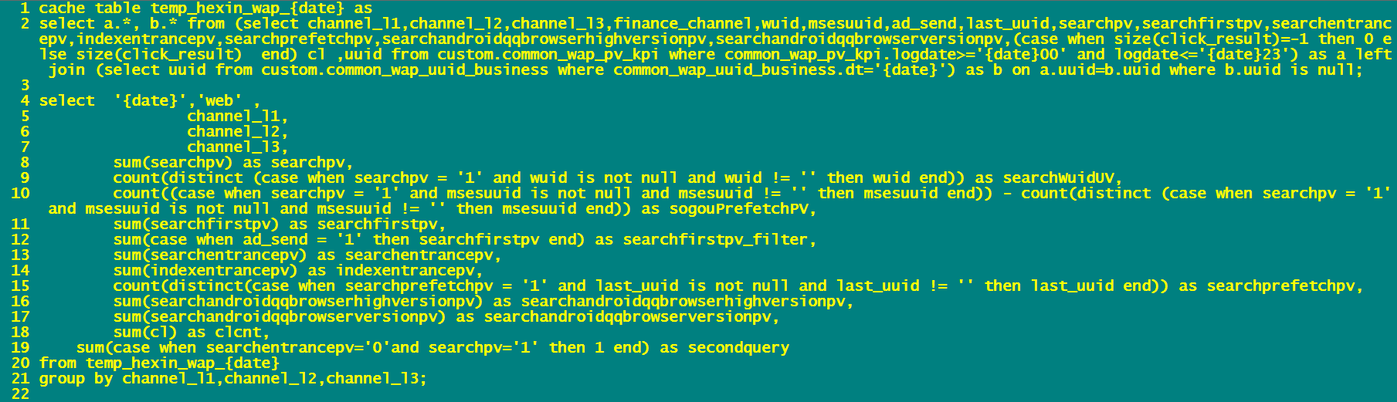
- 核心仓库common_wap_pv_kpi与商业uuid黑名单进行join,找出未join的结果，将核心仓库进行过滤。
- 将过滤的核心仓库

